Игра в жизни детей.
“Игра – это огромное светлое окно, через которое в духовный мир ребенка вливается живительный поток представлений, понятий об окружающем мире”.
В.А. Сухомлинский
Игра занимает центральное место в жизни дошкольника, являясь преобладающим видом его самостоятельной деятельности. Ее привлекательность объясняется тем, что в игре ребенок испытывает внутреннее ощущение свободы. Но, кроме этого, сюжетная игра имеет большое значение для психологического развития ребенка. В игре развивается способность к воображению, образному мышлению. Игра имеет значение не только для умственного развития ребенка, но и для развития его личности, принимая на себя различные роли, воссоздавая поступки людей, ребенок проникается их чувствами, целями, сопереживает им.
Большое значение оказывает игра и на развитие у детей способности взаимодействовать с другими людьми: воспроизводя в игре взаимодействия взрослых, ребенок осваивает правила этого взаимодействия, во-вторых, в совместной игре со сверстниками он приобретает опыт взаимопонимания, учится согласовывать свои действия с другими детьми.
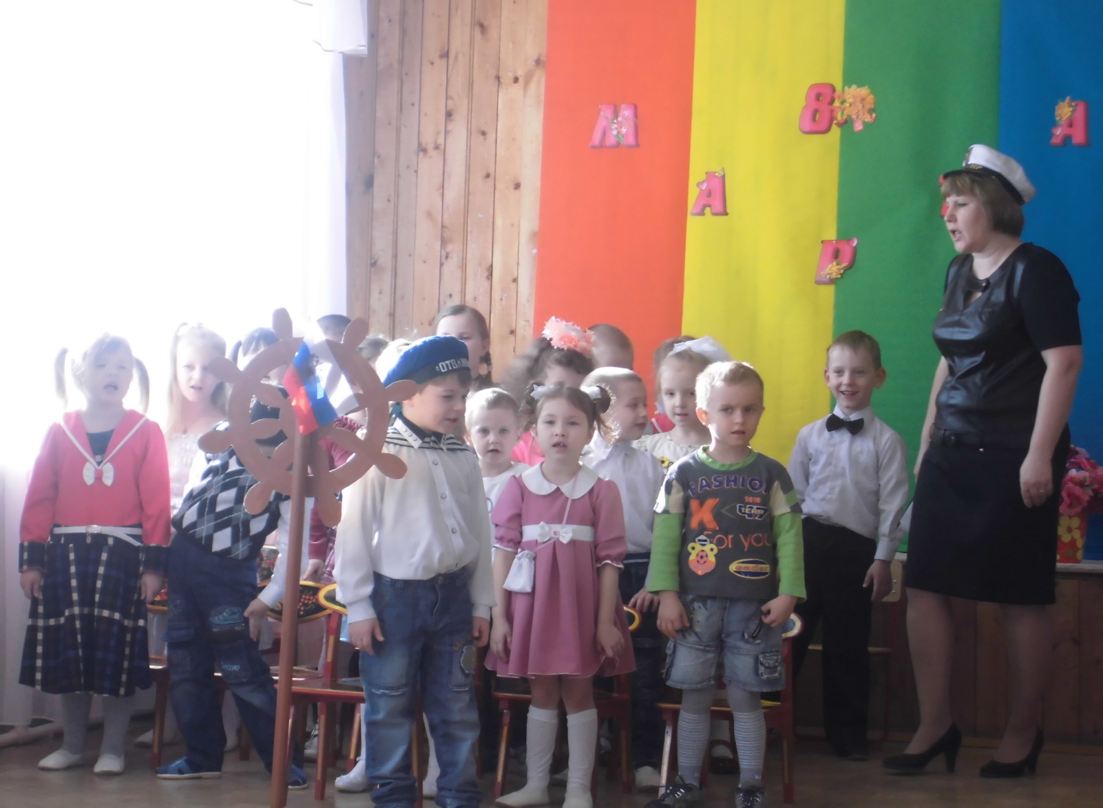
Основным критерием оценки уровня игровой деятельности детей должны быть игровые умения – преобладающий у ребенка способ построения игры и потенциальная возможность использовать различные способы (умение ребенка включать в игру и условные действия с предметом, ролевые диалоги, комбинировать разные события).
Целью педагогических воздействий по отношению к игре должны быть “не только коллективная проработка знаний” или тем “Космос”, “Стройка” и т.д., а формирование игровых умений, обеспечивающих самостоятельную, творческую игру детей.
Вот основные принципы организации сюжетной игры в детском саду: - Для того, чтобы дети овладели игровыми умениями, воспитатель должен играть вместе с детьми. При этом чрезвычайно важным моментом является сам характер поведения взрослого во время игры. Дело в том, что воспитатель в детском саду большую часть времени проводит с детьми, занимая позицию “учителя”. Но в совместной игре воспитатель должен сменить ее на позицию “играющего партнера”, с которым ребенок чувствует себя свободным и равным. - Воспитатель должен играть с детьми на протяжении всего дошкольного возраста, но на каждом этапе следует развертывать игру таким образом, чтобы дети сразу “открывали” и усваивали новый, более сложный способ ее построения. - - Для того, чтобы дети были в состоянии сотрудничать в игре, необходимо соблюдение третьего принципа: начиная с раннего детства при формировании игровых умений одновременно ориентировать ребенка как на осуществление игрового действия, так и на пояснение его смысла партнерам – взрослому или сверстнику.
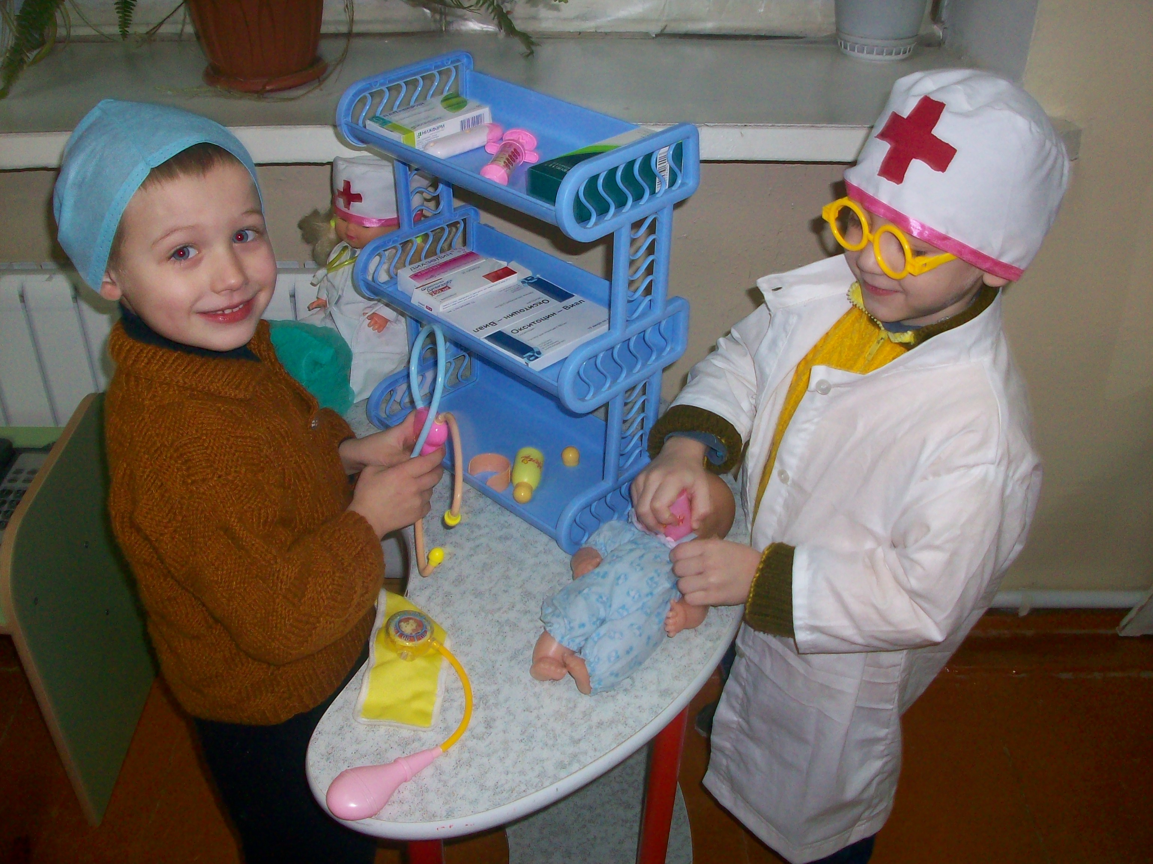
Такая стратегия обеспечивает и индивидуальную самостоятельную игру детей и их согласованную совместную игру в небольших группах, начиная с элементарного парного взаимодействия в раннем возрасте. И все эти принципы “повиснуть в воздухе” если мы не определим реальной опоры и реального средства, на которое может опираться воспитатель при формировании игровых умений у детей. Таким средством является сюжетная игра. На каждом возрастном этапе педагогический процесс организации игры должен носить двухчастной характер, включая моменты формирования игровых умений в совместной игре воспитателя с детьми и создание условий для самостоятельной детской игры.
Рассмотрим конкретные приемы, позволяющие реализовать принципы организации сюжетной игры в средней группе детского сада.
Средняя группа.
Задача воспитателя в работе с детьми 5-го года жизни – переводить их к более сложному ролевому поведению в игре: формировать умения изменять свое ролевое поведение в соответствии с разными ролями партнеров, умение менять игровую роль и обозначать свою новую роль для партнеров в процессе развертывание игры.
Каким же образом можно формировать эти умения у детей? Решение этой задачи возможно в совместной игре воспитателя с детьми, где взрослый является не руководителем, а участником, партнером игры.
Игра должна развертываться так, чтобы для ребенка “открылась” необходимость соотнести его роль с разными другими ролями, а также возможность смены роли в процессе игры для развертывания интересного сюжета. Это возможно при соблюдении воспитателем 2-х условий:
- Использование многоперсонажных сюжетов с определенной ролевой структурой, где одна из ролей включена в непосредственные связи со всеми остальными.
2. Отказ от однозначного соответствия числа персонажей в сюжете количеству участников игры: персонажей в игре должно быть больше, чем участников. Любую интересующую детей тему, которую воспитатель хочет использовать в игре, можно представить так, чтобы одна из ролей (основная) была непосредственно связана с несколькими ролями. Возможно состав ролей принимает вид “куста”, например:
матрос, капитан, пассажиры, кок, судовой врач.
Такой сюжет развертывается постепенно, в первом событии взаимодействуют капитан и матросы, во втором – капитан и пассажиры, в третьем – капитан и кок. Таким образом, одна роль (капитан) включается уже не в единичную, а во множественные ролевые связи с детьми, у которых менее развито ролевое поведение, целесообразно развертывать игру по мотивам сказочных сюжетов, хорошо им известных.
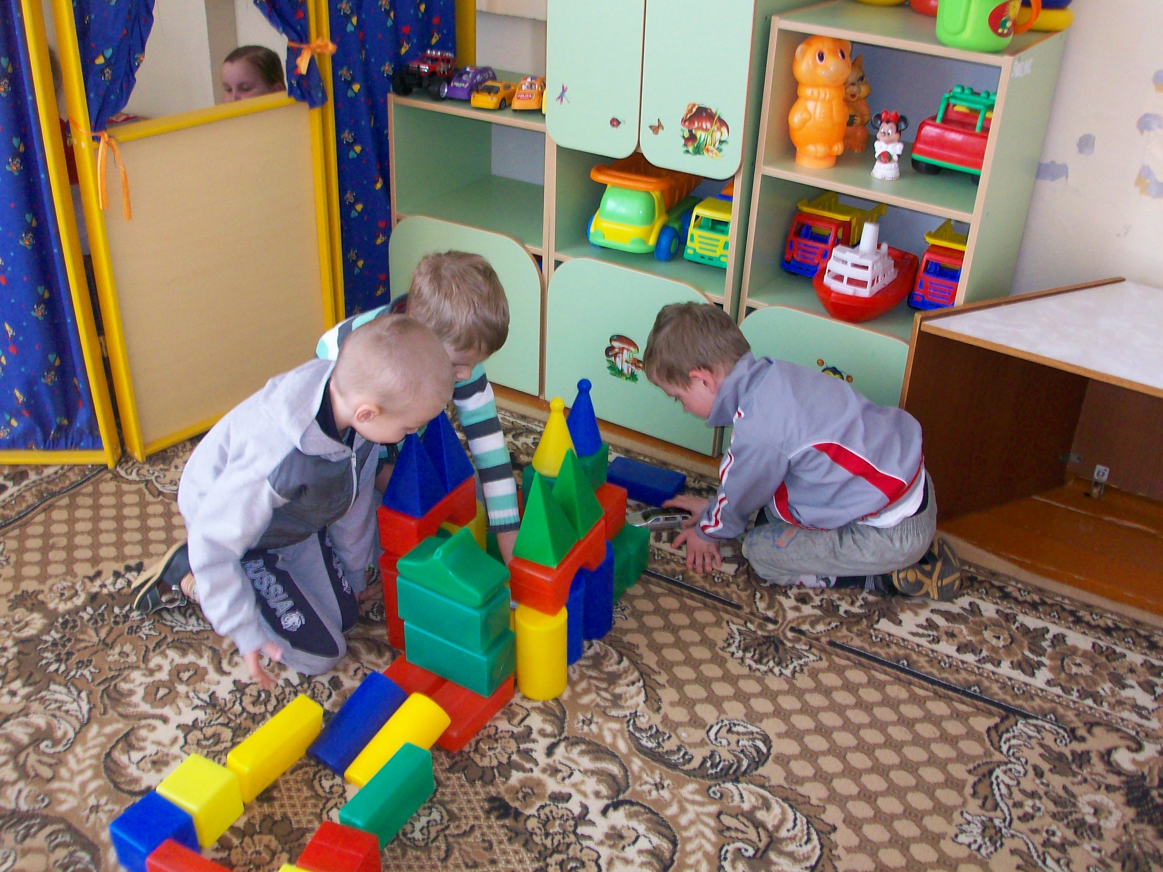
Ребенку предлагается главная роль героя сказки, а взрослый последовательно меняет роли остальных персонажей. (Давай играть в Емелю, я буду Емелей, а ты – щукой). С каждым ребенком игру по такой схеме (со сменой ролей взрослым) желательно развернуть 2–3 раза, каждый раз меняя конкретную тематику. После этого воспитатель может переходить ко II этапу формирования – учить детей менять первоначально принятую роль, а ребенку предлагает дополнительную.
Игра воспитателя с каждым из детей и с подгруппами, стимулирующая гибкое ролевое поведение и смену роли, дает существенные сдвиги в самостоятельной детской деятельности. Дети свободно вступают во взаимодействие, подключаются к уже играющим сверстникам, беря подходящие по смыслу роли. Постепенно, с развитием игровых умений, дети подходят к созданию игрового замысла – у них формируется умение планировать игру.
В игре педагог формирует умение детей обращаться друг с другом. Первые диалоги в дальнейшем обрастают подробностями и становятся привычно употребляемыми.
В заключение хочется напомнить, что на каждом возрастном этапе педагогический процесс, по отношению к игре, должен быть двухчастным. Он состоит из ситуаций формирования игровых умений в совместной игре взрослого с детьми, где воспитатель является “играющим партнером” в самостоятельной детской игре. Взрослый непосредственно не включается в самостоятельную детскую игру, а лишь обеспечивает условия для нее.
Воспитатель ГБОУ СОШ Половинкина М.В.

